Lundi 29 décembre | Mardi 30 décembre | Mercredi 31 décembre | Jeudi 01 janvier | Vendredi 02 janvier
Présentation de la semaine   | Tournoi de Skyjo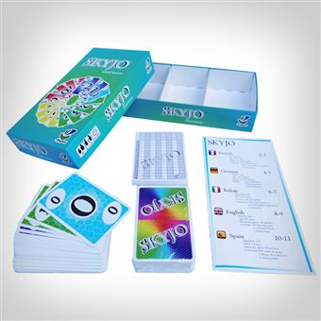 | Préparation gouter   | Férié | Structure fermé
9H00-12H00/14H00-19H00 | 9H00-12H00/14H00-19H00 | 9H00-12H00/14H00-19H00
Jeux sur la structure   | Marché de noël Perpignan  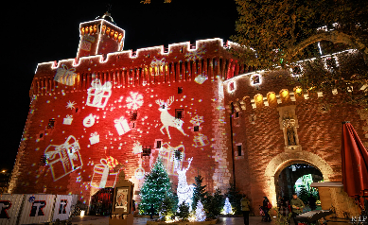 | Gouter du nouvel an   | Férié | Structure fermé





Vacances de Noël

Du 29/12/2025 au 02/01/2026
Bientôt 2026

Dossier complet et inscription obligatoire pour pouvoir participer aux activités
EAJ du Haut-Vernet

76 avenue de l’aérodrome
04.68.63.61.33 / 06.03.21.31.14
Mairie-perpignan.com - Application Perpignan la Rayonnante
QF | <300 | 301-400 | 401-600 | 601-900 | 901-1200 | 1201-1600 | >1600
TARIFS | 1.00€ | 1.00€ | 1.00€ | 1.00€ | 2.00€ | 2.00€ | 2.00€

